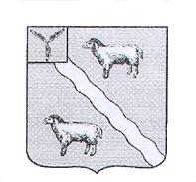
ГЛАВА
АЛЕКСАНДРОВО-ГАЙСКОГО МУНИЦИПАЛЬНОГО ОБРАЗОВАНИЯ АЛЕКСАНДРОВО-ГАЙСКОГО МУНИЦИПАЛЬНОГО РАЙОНА
САРАТОВСКОЙ ОБЛАСТИ

РАСПОРЯЖЕНИЕ

от «24» февраля 2021 года № 20

«Об утверждении заявки для участия в инициативном проекте»

На основании протокола схода граждан от 18.02.2021 года

1. Утвердить заявку для участия в инициативном проекте по созданию места для безопасного и комфортного отдыха жителей с установкой детской игровой площадки, спортивными элементами, благоустройством и ограждением в поселке Приузенский Александрово-Гайского муниципального образования Александрово-Гайского муниципального района Саратовской области.

Глава Александрово-Гайского
муниципального образования,
Председатель Совета депутатов О.В.Нейфельд

